Областной Интернет-конкурс-2013
«Выставка-ярмарка педагогических идей»
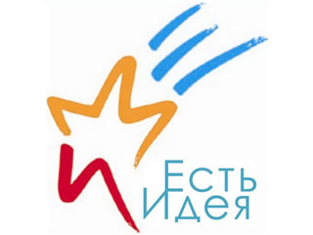

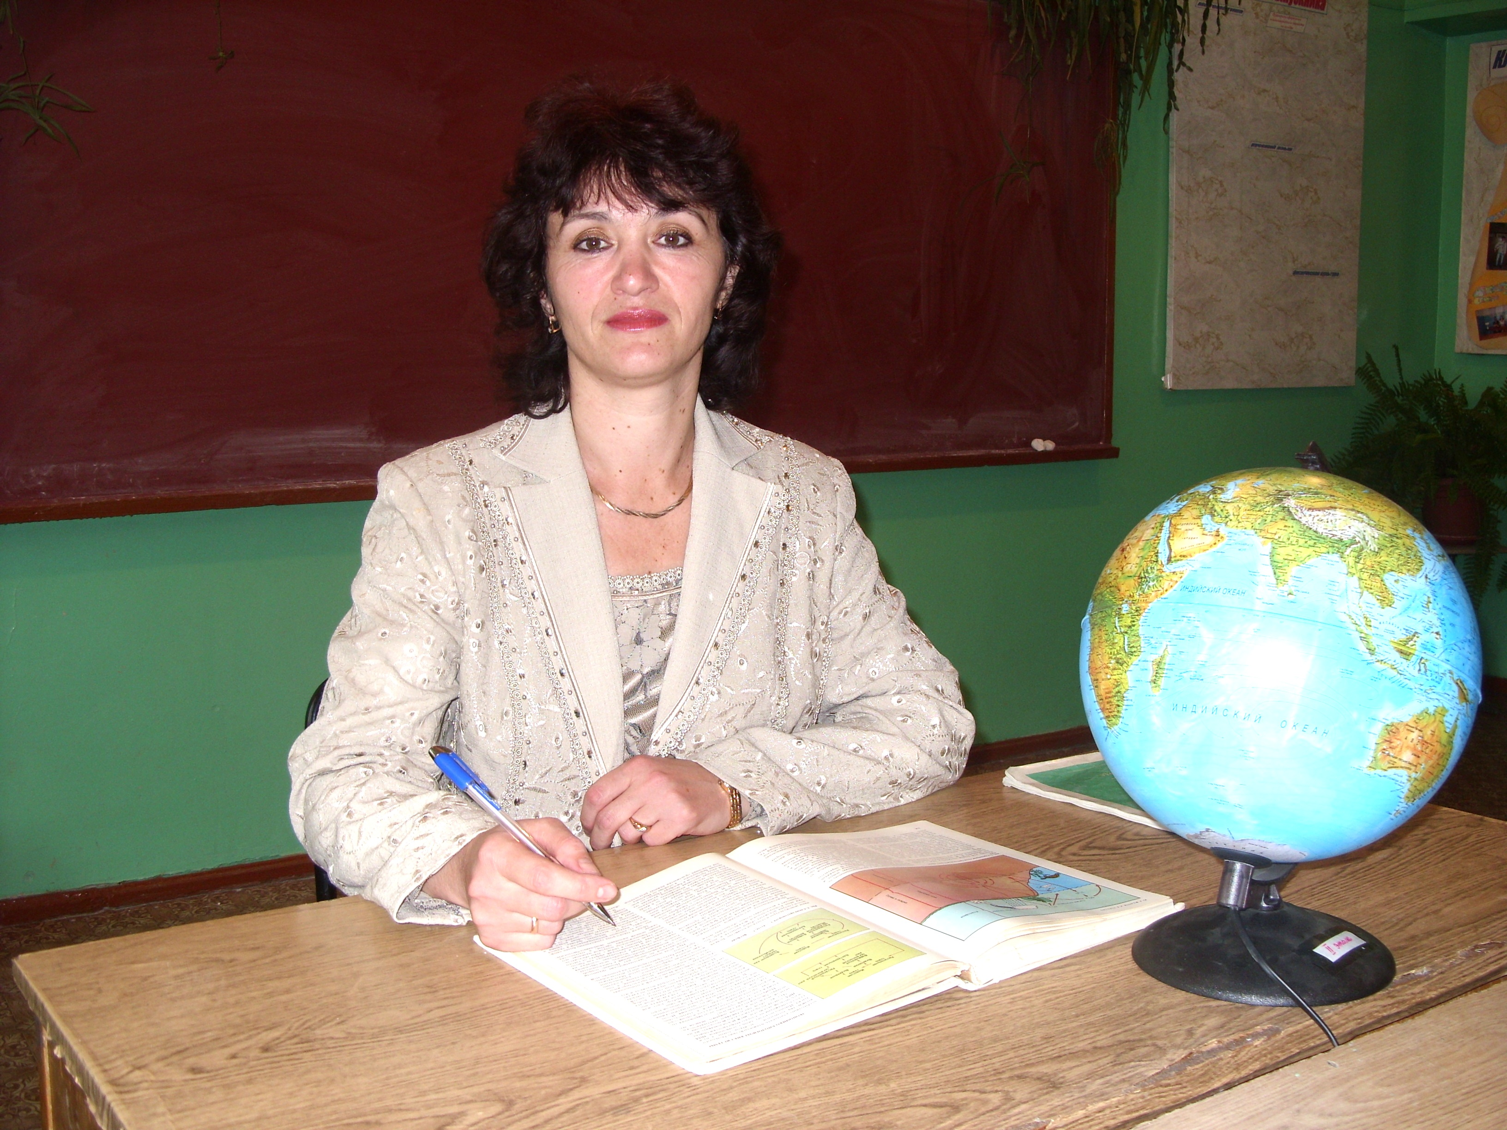

Киселёва Н.Г., учитель географии и биологии
МОУ «Мамоновская ООШ»
Пронского района Рязанской области

Технология
«Организация и проведение уроков физической географии в классах развивающего обучения»
/тезисы/

Мамоново 2013

Киселёва Н.Г., учитель географии и биологии
МОУ «Мамоновская ООШ»
Пронского района Рязанской области

Мамоново 2013

Дипломом участника награждена Киселёва Надежда Геннадьевна, учитель географии и биологии МОУ "Мамоновская ООШ" Пронского района Рязанской области

Технология
«Организация и проведение уроков физической географии
в классах развивающего обучения»

Современный дидактический принцип личностно-ориентированного обучения требует перестройки образования, которая будет способствовать развитию у школьника высокой познавательной и творческой активности в процессе овладения знаниями, стремлению к учению, самостоятельности, самоопределению, самореализации и самоутверждению. С особой остротой перед школой выдвигаются цели формирования и развития личности ребёнка средствами обучения и воспитания, ведётся поиск эффективных путей их достижения. Это означает переход на более высокий уровень обучения школьников, который предполагает развитие таких качеств личности, как самостоятельность, творчество, активность.
Развивающий характер обучения во многом определяется подвижностью структуры учебного процесса и способами управления познавательной деятельностью. С этой целью я использую различные нетрадиционные методы и формы проведения уроков географии, активно использую разнообразные приёмы развивающего обучения, с помощью которых делаю акцент на развитие мышления и психических процессов.
Меня, как учителя географии, всегда интересовала проблема развития познавательной и творческой активности учащихся.

3
Поэтому на протяжении последних десяти лет своей педагогической деятельности работаю над созданием условий для активизации учебно-познавательной деятельности учащихся, стремлюсь приблизить школьника к его главной цели – формированию умения учиться, развитию познавательной и творческой активности, живому осмыслению географии, овладению содержанием предмета, развитию в себе качеств, необходимых для творческого отношения к жизни. Как и другие педагоги, я ищу пути, стимулирующие познавательную и творческую деятельность учащихся. В связи с этим закономерно пришла к изучению и применению технологии развивающего обучения. Эта система отличается от других концепций развивающего обучения своей прямой направленностью на задачу психического, умственного и личностного развития учащихся. Развивающее обучение учитывает и использует закономерности развития, приспосабливается к уровню и особенностям индивидуума.
На современном этапе развития школьного образования проблема активности познавательной и творческой деятельности учащихся приобретает особенно важное значение. В связи с высокими темпами развития и совершенствования науки и техники, важным для общества является воспитание людей инициативных, творческих, смелых в принятии решений.
Задача общеобразовательной школы на современном этапе – вооружить учеников основными принципами построения научной картины мира, методами добывания знаний, приёмами исследования и логикой научного мышления. Только при этом условии, окончив школу, выпускники её окажутся подготовленными к жизни, к практической работе и дальнейшему самообразованию.

4

Я считаю, что одним из приоритетных направлений современной школы является усиление развивающей функции всего учебного процесса, дальнейшее обновление содержания, форм и методов обучения в соответствии с новыми целями и задачами.
Урок применения технологии развивающего обучения позволяет выделить ряд положительных моментов, повышающих заинтересованность учащегося в учебной деятельности:
- связь с современностью;
- проблемно-поисковая постановка учебных задач, требующая не простого восприятия учебного материала, а активной мыслительной деятельности;
- роль учителя на уроке сводится к направляющей и организующей функциям;
- систематический контроль за развитием умений и навыков самостоятельной работы путем устных и письменных дифференцирующих заданий.
Как известно, развивающее обучение конструируется как система учебных задач, решаемых самими учащимися в процессе учебной деятельности. Важно не просто выделить главное и придать ему форму проблемы, но и «загрузить» каждого ученика посильной работой, отслеживая ход решения географической проблемы. Образовательные технологии позволяют реализовать задачи современного географического образования и воспитания. Развивающее обучение, осуществляемое с помощью активных приёмов и методов, способствует формированию познавательного интереса к приобретению знаний в учебной деятельности.
Организация образовательного процесса заключается в комбинации элементов известных методик, а также применение специальных средств (приёмов, форм работы) с целью активизации познавательной творческой деятельности учащихся, формирования положительной мотивации, достижения эффективных результатов географии. Сущность заключается в создании условий для развития познавательной и творческой деятельности каждого ученика, основанных на применении технологии развивающего обучения.
Для достижения этой цели необходимо решить ряд задач: сформировать у учащихся систему комплексных географических знаний и, с учётом предметной специфики, учебно-логические умения, необходимые для их потребления (умение наблюдать, выделять главное, находить связи и зависимости, выявлять закономерности, систематизировать, определять и объяснять понятия); развить познавательный интерес; сформировать географическую культуру, мышление, связанные с ними приёмы умственных действий (анализ, синтез, сравнение, абстрагирование, обобщение) и умение работать с понятиями (находить существенные и
5
несущественные признаки, обобщать, проводить аналогии, классифицировать); развить речевую деятельность ученика, его общие и специальные способности (самостоятельность, сотрудничество, творческие силы).
Особенности технологии:
1. Основное средство: обучение. Обучение идёт впереди развития и ориентировано на развитие ученика. Оба процесса взаимосвязаны.
2. В основе технологии лежат принципы: работа над развитием всех учащихся, в том числе и самых слабых, и самых сильных; ведущая роль теоретических знаний; обучение на более высоком уровне трудности; изучение материала более быстрым темпом; осознание процесса учения.
3. Весь процесс обучения строится на отношениях партнёрства, делового сотрудничества.
4. На уроках сочетаются общеклассные, групповые и индивидуальные формы учебной работы.
5. Применяются следующие типы уроков: усвоения новых знаний; проблемного изложения знаний; формирования знаний, умений и навыков; применения знаний, умений, учебно-практические занятия; .
6. Тема каждого урока рассматривается как система. Один из приёмов моделирования такого урока – разработка логического конспекта, отражающего алгоритм поиска проблемной организации изучаемого материала. В связи с этим создаётся новая структура организации и проведения урока.
7. Мотивационная деятельность ребёнка – познавательный интерес. Он развивается в процессе исследовательской работы (наблюдений и анализа данных экскурсий, систематических наблюдений за погодой, самостоятельного поиска и добываний знаний в ходе практических и самостоятельных работ).
8. Оценивается не только конечный результат, но и способ деятельности ученика. Поощряется стремление находить свой способ работы, анализировать способы других учеников, выбирать и осваивать наиболее рациональные. Контроль усвоения материала и развития умственных действий провожу начальный, текущий и итоговый.

6

Технология организации уроков в классах развивающегося обучения

Подбор и составление тестовых заданий для проверки знаний и умений по данной теме, сформированных в курсе природоведения.
Определение целей урока, основных понятий и возможных результатов работы.
Представление обучающей цели в виде нескольких последовательно-обусловленных проблем.
Определение типа урока и планирование его этапов.
Подбор методов, форм и приёмов развивающего характера, которые позволят решить эти проблемы, достичь полного и глубокого осмысления изучаемого материала.
Проектирование схемы логического конспекта урока.
Планирование действий учителя и учащихся, развивающих различные учебно-логические умения, приемы умственных действий и умение работать с понятиями.
Продумывание и подбор домашнего задания практического и развивающего характера.
Определение формы контроля и проверки уровня усвоения знаний и умений. Подбор и составление развивающих заданий.
Один из факторов активизации познавательной и творческой деятельности учащихся — разнообразие форм организации обучения, включение учеников в активную учебную работу, использование при этом разнообразных приёмов, форм, методов познавательной и творческой деятельности. Задача современного учителя — не преподносить знания школьникам, а создать мотивацию и сформировать комплекс общеучебных умений учить самого себя.
Современная система образования предоставляет возможность выбрать среди множества инновационных методик «свою», по-новому взглянуть на привычные вещи, на собственный опыт, на возможность нести ученику информационную культуру действенных знаний. Опыт педагогов за последнее время показывает, что некоторые методы обучения устарели, и результат их не может удовлетворять требованиям постоянно развивающегося общества. Ранее преобладали стандартные типы уроков, которые подразумевали различные описания, объяснения или рассказ учителя. У учащихся не оставалось времени поразмышлять самому или получить информацию из каких-либо других источников.
Методы обучения, используемые на уроке, играют огромную роль в развитии интеллектуальной сферы ребёнка. Развивать у детей умение видеть, способность к внимательному проникновению в суть окружающих их предметов очень важна. От этого зависит, каким гражданином вырастет
7
ребёнок, что он сумеет увидеть в окружающем мире. Именно природа – неистощимый источник творчества и наслаждения. Однако не все люди рождаются чуткими к её красоте, и в этом случае особенно важна работа учителя. На уроке, во внеурочной работе необходим совместный поиск, при котором ребёнок стремился бы напрягать свой ум в коллективной деятельности со взрослыми и товарищами.
В своей работе я использую основные принципы обучения творчеству:
1. Без основных опорных знаний, умений, навыков невозможно творчество детей.
2. Работы должны выполняться с соблюдением правил, иначе — это фантазия, не имеющая учебной (научной) ценности.
З. В начальный период творчеству нужно учить постепенно, усложняя задания и увеличивая меру отступления от образца.
4. Творчество проявляется только в самостоятельной работе.
Развивает не само знание, а специальное его конструирование. Учебный предмет не просто излагает систему знаний, а особым образом организует познание этой системы ребёнком. В результате творческого мышления ребята способны самостоятельно объяснять и оценивать взаимосвязи между компонентами природы, различные географические, экономические и др. ситуации; прогнозировать возможные направления различных явлений и процессов.
Одной из составляющих технологии является применение игровых заданий, заданий поискового характера. У учащихся развивается и повышается познавательный интерес к предмету, уровень интеллектуального развития, степень самостоятельного мышления, заинтересованность в выполнении заданий поискового характера, формируются такие качества, как любознательность, вера в себя, убеждённость.
Посредством игры я выявляю, развиваю и усиливаю творческий потенциал личности обучающихся, поскольку игра способствует развитию, обогащает жизненным опытом, готовит учащихся к успешной деятельности в реальной жизни. В игре воспроизводятся нормы человеческой жизни и деятельности, интеллектуальное, нравственное и эмоциональное развитие личности обучающихся. Игры универсальны для любого этапа урока или его типа.
Урок, построенный в игровой форме, изменяет приоритеты в учебном процессе от усвоения знаний и умений к развитию и формированию личности со всех сторон. На таком уроке применение знаний и умений требуется на протяжении всего урока. В процессе игрового обучения изменяется сам стиль и характер общения по типу “ученик – ученик”. Изменяется функция педагога.
8

Педагог становится организатором, координатором и консультантом на уроке. В игре каждый ученик перестаёт быть незамеченным в отличие от традиционного урока. От каждого требуется новое творческое начинание.
Для того, чтобы в процессе игры раскрывался и усовершенствовался творческий потенциал личности, я использую разнообразные творческие задания, воздействующие на возможные способности личности:
- интеллектуально-логические,
- интеллектуально-эвристические,
- коммуникативно-творческие.
Посредством чего в процессе игры формируются качества творческой личности: любознательность, наблюдательность, развивается воображение и фантазия, мышление становится индивидуально-неординарным и др.
В результате урок из обыденности перерастает в творчество, что позволяет решать такие цели обучения, как развитие познавательного интереса к курсу географии и возникновение, и формирование всесторонне развитой личности.
В играх, как правило, использую групповую форму работы, и поэтому каждый из учеников принимает и выполняет ту роль, которую он бы хотел выполнять, что позволяет проявить его природные способности: художественные, музыкальные, вокальные, математические и др.
Например, игра «Остров сокровищ», «Путешествие по материку», заочные туристические походы, визитные карточки стран, территорий, городов, сочинения, кроссворды, доклады, рефераты, фотосюжеты и т.д.
Таким образом, применение технологии развивающего обучения способствует формированию у учащихся творческой активности, умений описывать географические объекты, способностей применять нововведения в учебный процесс.
Результат моей педагогической деятельности - это ежегодные победители и призёры предметных олимпиад муниципального уровня по географии, а также победители областных детских творческих конкурсов, таких как «Зеленая планета», «Зову тебя в мою Мещеру» и др.
Целенаправленная работа по развитию познавательной и творческой деятельности, логики и анализа позволяет не только облегчить усвоение нового материала, разнообразить познавательную деятельность, но и сформировать у учащихся представления о географических закономерностях, устойчивых причинно-следственных связях, происходящих в природе.

9

Областной Интернет-конкурс-2013
«Выставка-ярмарка педагогических идей»

Киселёва Н.Г., учитель географии и биологии
МОУ «Мамоновская ООШ»
Пронского района Рязанской области

Технология
«Организация и проведение уроков физической географии в классах развивающего обучения»
/тезисы/

